Муниципальное бюджетное дошкольное образовательное учреждение детский сад «Росинка» п. Саркела Цимлянского района

Аналитическая справка
об участии МБДОУ д/с «Росинка» п. Саркела

с 25 октября по 15 ноября 2024 года в областной акции
«Осенние дороги. Дети. Безопасность»

В целях предупреждения дорожно-транспортного травматизма на дорогах, формирования ответственного отношения водителей, пешеходов, пассажиров к соблюдению Правил дорожного движения в МБДОУ д/с «Росинка» п. Саркела с 25 октября по 15 ноября 2024 года была проведена областная акция «Осенние дороги. Дети. Безопасность»
Мероприятия проводились в соответствии с разработанным планом. Для каждой возрастной группы были запланированы различные виды деятельности, в процессе которых закреплялись и формировались знания детей о правилах дорожного движения. Мероприятиями были охвачены дети всех возрастных групп.
Для обучения дошкольников правилам дорожного движения использовали различные формы и методы работы.
В период с 28.10 по 02.11.2024г. проводились следующие мероприятия:
В средней группе с детьми прошла беседа и просмотр презентации «Световозвращатели». Воспитатель Коновалова Л.И. рассказала о том, зачем нужны световозвращающие элементы, принцип их действия и где должны располагаться. Дошкольники закрепили знания, что фликер - это особый аксессуар. Его нужно носить на верхней одежде в тёмное время суток, фликеры помогают избегать дорожно-транспортные происшествия.
В старшей и подготовительной группе воспитатель Семенова Н.В. провела беседу «За безопасность движения отвечают и водители и пешеходы! Жизнь ребенка дороже автокресла!» Дети запомнили основные правила, которые помогут на дорогах. Дети посмотрели мультфильм «Дозорные дорог» (Я – пассажир), где дети вспомнили о необходимости использования автокресла, пристегивания ремня безопасности и соблюдения других правил поведения в автомобиле. Им также объяснили, почему не следует садиться в автомобиль с незнакомыми людьми.

Прошла акция «За безопасность всей семьей», в которой принимали участие: воспитатели, члены инициативной группы «Родительский патруль», дети команды ЮПИД «Светофорчик» и родители.
Целью акции является привлечение внимания родителей к проблеме безопасности детей – пассажиров. Дети – самые беззащитные участники дорожного движения. Участники акции довели до родителей информацию о значимости детских удерживающих устройств в автомобиле, ознакомили их с целью акции «За безопасность всей семьей». А также проверили у них наличие в автомобиле детского удерживающего устройства.

В период с 05.11. по 15.11.2024г. прошли следующие мероприятия:
Была проведена акция: «Засветись в темноте». В данном мероприятии приняли участие 9 воспитанников и их родителей.
Проведено анкетирование родителей «Осторожно: дорога!» (приняли участие 32 человека)
Беседа с детьми средней группы с использованием макета (1 группа - количество 9 детей)
Беседа с детьми старшей и подготовительной групп «Светоотражатель – зачем ты нам?» по формированию у несовершеннолетних участников дорожного движения высокого уровня правового сознания и правовой культуры при участии в дорожном движении, разъяснение принципа действия световозвращающих элементов и способов их использования при переходе проезжей части дороги в тёмное время суток, при плохой видимости на загородной дороге и в черте населённых пунктов. (8 человек)
Просмотр мультфильма «Дозорные дорог»: «Будь заметен на дороге». (8 человек)
Игровой тренинг «Знатоки дорожных наук» (2 группы - 11 человек)
Цель: сформировать основы компетентности у старших дошкольников в освоении правил дорожного движения
Дети с интересом повторили правила пешехода, дорожные знаки. Играли в игры: «Найди лишний предмет», «Правильно, не правильно», «Отгадай загадку». Было познавательно и весело!

На стендах группы разместили разнообразные информационно-познавательные консультации, памятки, буклеты, содержащие рекомендации по обучению детей правилам ПДД.
Таким образом, мероприятия по безопасности дорожного движения в рамках акции «Внимание-дети!» прошли целенаправленно, уверенно и познавательно. Работа по предупреждению детского дорожно- транспортного травматизма, продолжается.

ФОТО ОТЧЁТ
в рамках областной акции
«Осенние дороги. Дети. Безопасность»
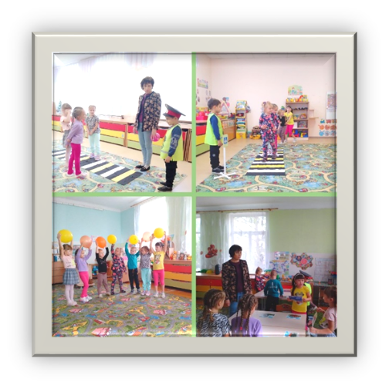
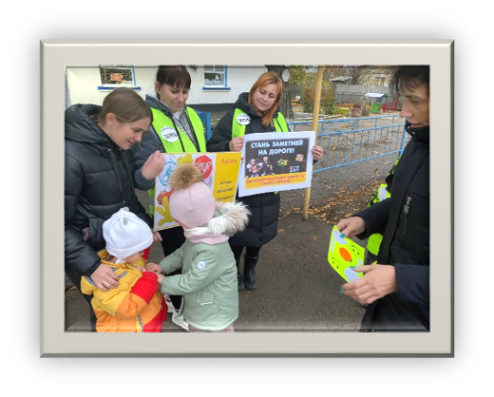
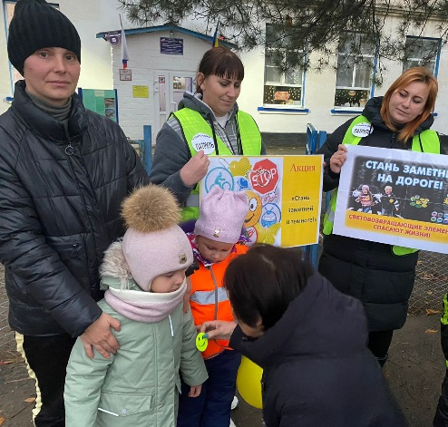
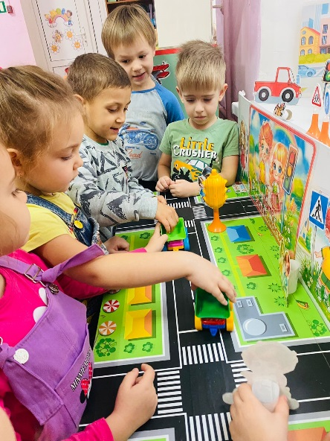
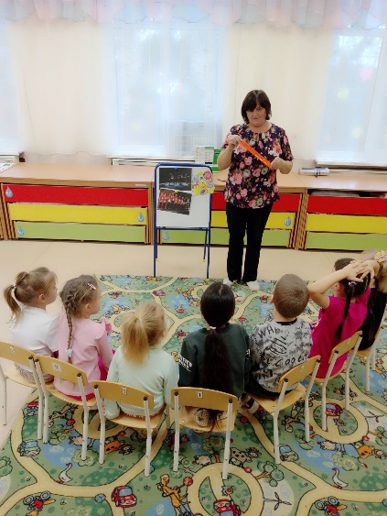
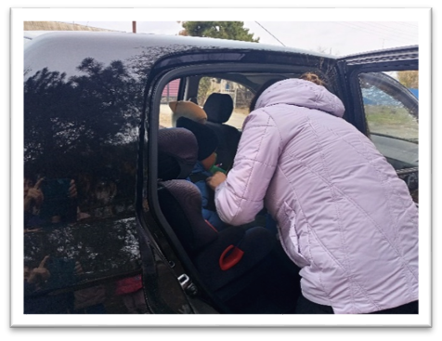

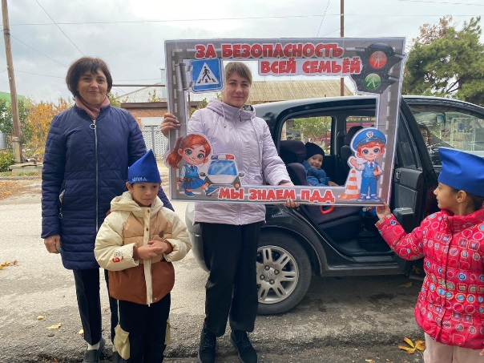
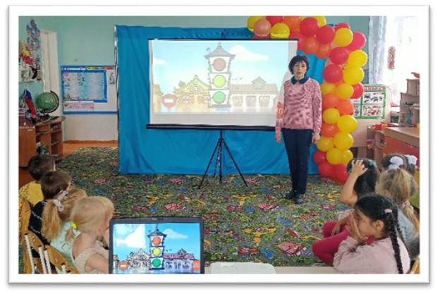
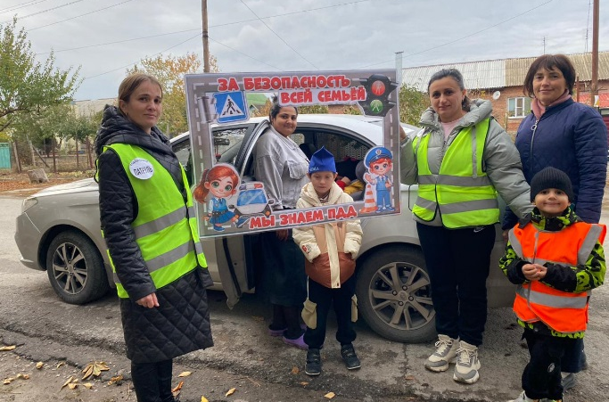
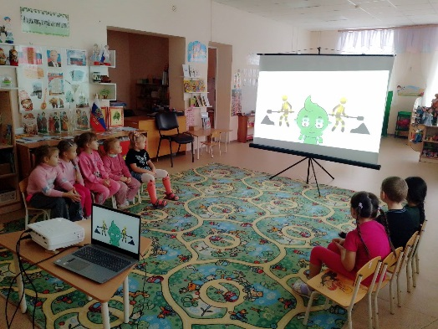

Старший воспитатель МБДОУ д/с «Росинка» п. Саркела О.С. Перепелица

